**SEGUICI**

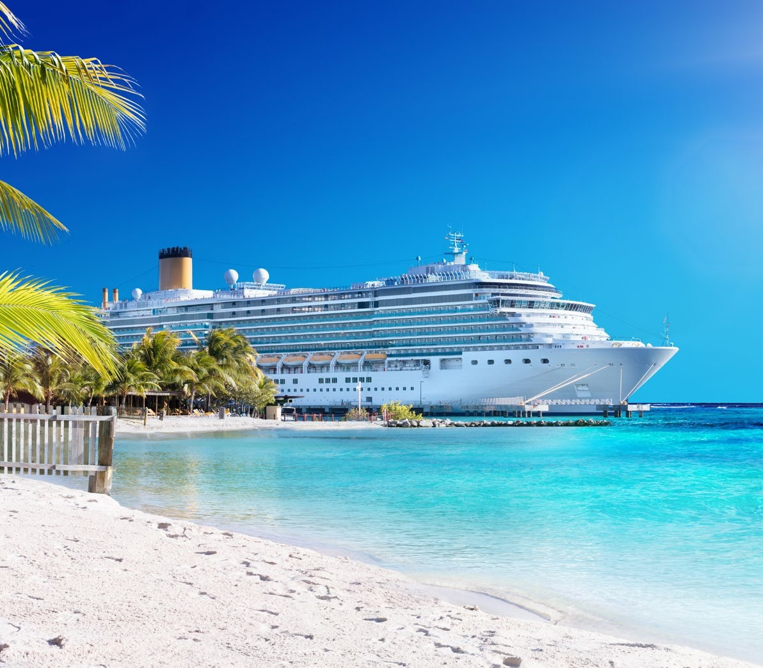

CROCIERA AI CARAIBI





# DATA



**Dal 8 al 16 Marzo 2024**

**COSTA FORTUNA**

|  |  |  |
| --- | --- | --- |
| **SISTEMAZIONE** | **BASE 2**  **QUOTA PER PERSONA** | **QUOTA**  **SINGOLA** |
| **CABINA INTERNA** | **€1649** | **€1859** |
| **CABINA ESTERNA** | **€1739** | **€1989** |
| **CABINA BALCONE** | **€1799** | **€2099** |

QUOTA 3 LETTO ADULTO € 1569 p.p. QUOTA RAGAZZI 0/18 ANNI N.C. € 1439 p.p.

**CROCIERA ESTERO**

**PARTENZA DI GRUPPO MINIMO 20 PAX**



# ITINERARIO

1 giorno: Volo da Roma e Milano su POINTE A PITRE - 23.00 2 giorno: NAVIGAZIONE - -

1. giorno: TORTOLA (ROAD HARBOUR) 08.00 18.00
2. giorno: ST. MAARTEN (PHILIPSBURG) 08.00 18.00
3. giorno: ST.JOHN’S ANTIGUA 08.00 18.00
4. giorno: KINGSTOWN SAINT VINCENT 10.00 18.00
5. giorno: FORT DE FRANCE 08.00 20.00
6. giorno: POINTE A PITRE partenza con volo 08.00 - su Roma e Milano
7. giorno: Arrivo in Italia - -

LA QUOTA COMPRENDE

Volo da Roma E Milano in classe economica, 7 notti in crociera Costa Fortuna in sistemazione prescelta, trattamento di pensione completa a bordo, utilizzo delle attrezzature della nave: piscine, lettini solarium, ecc; tasse portuali €170, tasse aeroportuali €159

LA QUOTA NON COMPRENDE

Variazione tasse aeroportuali, variazione tasse portuali, adeguamento valutario e/o carburante, extra, mance obbligatorie; bevande, pasti non menzionati, assicurazione annullamento obbligatoria € 89 per persona, escursioni; tutto quanto non espressamente indicato ne la quota comprende